露地野菜休日通信 No.３
令和元年７月７日

日

内 容：①スイートコーン追肥 ② さつまいも畝間除草 ③ナス・ピーマン初収穫
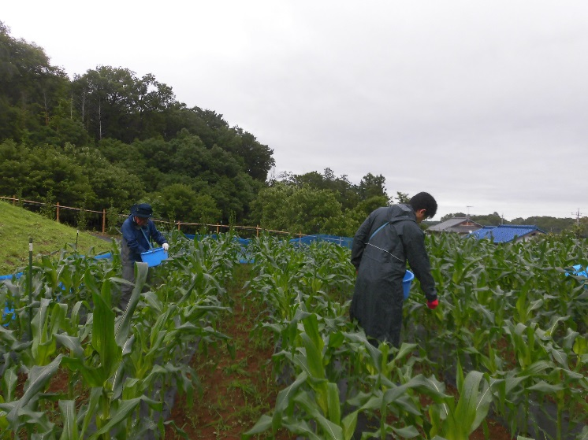 | 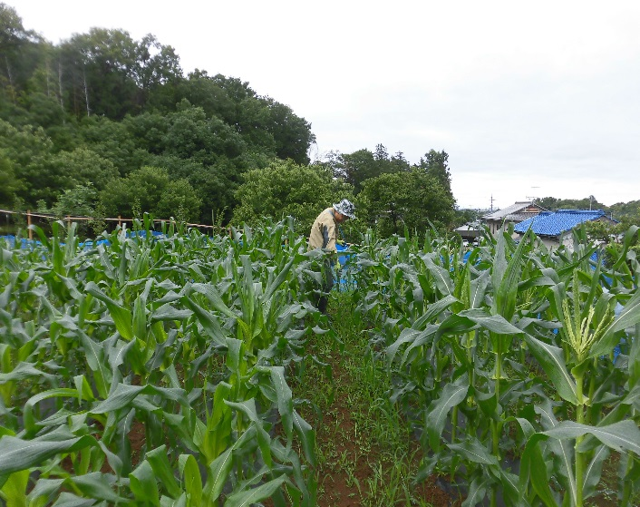
スイートコーン追肥実習  スイートコーンへ追肥を行いました。雨の合間に畝間に追肥専用肥料を施します。 | スイトコーン追肥実習  雄穂が出穂した株もありますが大部分はこのところの梅雨寒で生育が遅れ気味で今回の追肥の効果が期待されます。
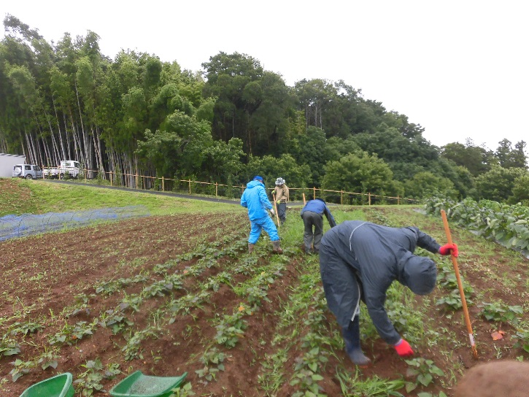 | 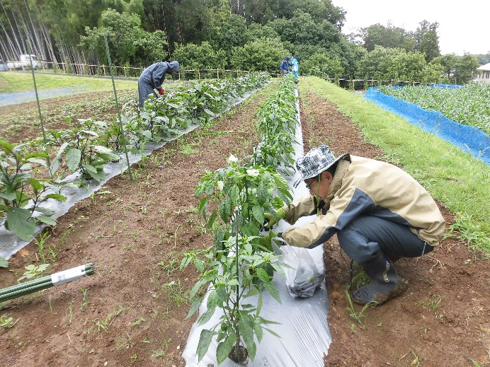
さつまいも畝間除草実習  定植後1カ月さつまいものつるも伸び始めましたが草も多く発生したため取り除きます。 | ナス・ピーマン初収穫  定植後1カ月ナス、ピーマンが実をつけ始めました。初収穫です。

